Чтобы печка грела
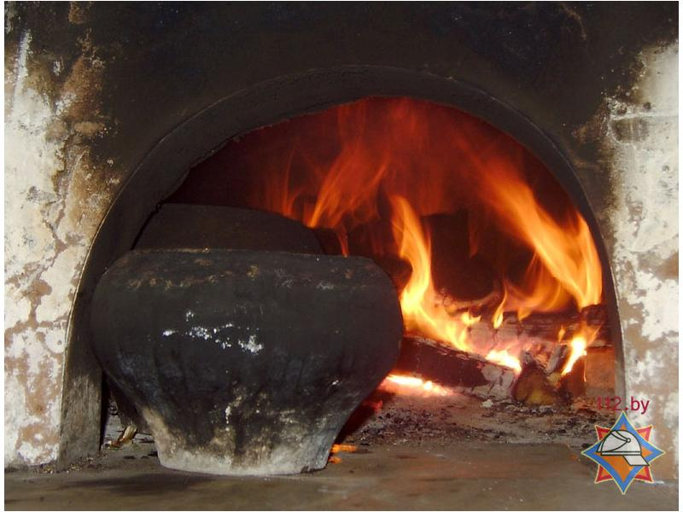
В деревнях говорят, что у печки есть своя душа. Если позаботиться о ней заранее, отремонтировать, то она с благодарностью долгими зимними вечерами будет дарить свое тепло. Если же за печью не ухаживать, то она будет плохо греть, быстро остывать, или вовсе устроит в доме пожар. Так и произошло 19 января текущего года на хуторе Козяны Ошмянского района, где из-за перекала печи хозяин лишился нажитого имущества и едва не остался без крыши над головой.
С наступлением холодов увеличивается общее число пожаров. И виной тому – человеческая беспечность. Кто-то понадеялся, что эту зиму печь выдержит без ремонта, а кто-то не удосужился соблюсти правила пользования – забыл закрыть топку или перекалил. В любом случае, чтобы не допустить пожара в доме, нужно содержать печное отопление в порядке.
Во-первых, печь должна иметь самостоятельный фундамент. Между стенками печи и деревянными конструкциям должен оставаться воздушный промежуток, или, так называемая, отступка.
Во-вторых, в печи не должно быть трещин и щелей, а дымоход должен иметь хорошую тягу и быть побелен известковым раствором. Делается это для того, чтобы белом фоне можно было заметить появляющиеся со временем трещины. Во избежание образования трещин в кладке, в отопительный сезон очищайте дымоход от сажи не менее одного раза в 2 месяца.
В-третьих, печь и дымовая труба в местах соединения с деревянными перекрытиями во избежание их возгорания должны иметь утолщение кирпичной кладки или разделку.
Чтобы случайно выпавшие горящие угли не привели к пожару, прибейте перед топкой на деревянном полу металлический лист размерами не менее 50х70 см.
Топить печь рекомендуется два-три раза в день не более чем по полтора часа. Это позволит избежать её перекала. Топку прекращайте не за 2 часа до сна. За это время дрова успеют перегореть, и можно будет закрыть дымоход.
Ни в коем случае не используйте при растопке легковоспламеняющиеся и горючие жидкости. Также не оставляйте открытыми топочные дверцы и топящуюся печь без присмотра. Это прямой путь к пожару.
Держите не менее чем в полутора метрах от печи одежду, мебель, дрова и другие горючие материалы. А золу и перегоревшие угли не следует выбрасывать ближе 15 метров от строений.
Отремонтируйте печь себе и помогите это сделать своим родителям. Если сами вы это сделать не в состоянии, помогут специалисты. За помощью обращайтесь в Гродненский областной комбинат противопожарных работ по телефону 8(0152)75-12-92. Там подскажут телефон и адрес производственного участка по месту вашего жительства. За консультацией также можете обращаться в отделы по чрезвычайным ситуациям по телефонам «101» и «112».
Позаботьтесь о безопасности заранее, тогда не придется подсчитывать убытки и оплакивать загубленные судьбы.

